附件二：工程量清单和图纸
包一：工程量清单
序号 | 项目编码 | 项目名称 | 项目特征 | 计量单位 | 工程数量 | 金额(元)
 |  |  |  |  |  | 综合单价 | 合价
 |  | 全费用合计 |  |  | 1.000
1 | 390108002001 | 墙柱面龙骨及饰面拆除 | 1、面层：挤塑成型水泥板（GRC）板  2、龙骨：轻钢龙骨  3、拆除要求：切割GRC板与主龙骨焊接处的圆钢，拆除GRC板材后切割所有龙骨，切割至屋面处  3、施工现场位于馆内办公室屋面且拆除的GRC板材比较重，需就近分开堆放，请投标人综合考虑投标报价，中标后不予调整 | m2 | 191.500
2 | WB011209001001 | GRC水泥挤塑板幕墙屋面 | 1、龙骨：热镀锌10#槽钢主龙骨、L50*50角钢次龙骨与原屋面拆除龙骨焊接，重新做幕墙龙骨  2、GRC板圆钢预埋或重新焊接  3、板材采用原GRC板幕墙板，使GRC板预埋圆钢与龙骨焊接牢固  4、破坏或者损坏部分的GRC板需进行修补或更换为铝单板喷真石漆，具体修补方法根据现场实际情况确定 | m2 | 191.500
3 | WB011209008001 | 金属板幕墙 | 1、金属板材品种、规格、颜色：1.5厚镀锌钢板  2、原板材拆除并安装 | 项 | 1.000
4 | 490106012001 | 安全防护 | 1、防护类型：高空作业临边防护、临边人行道防护  2、内容：因施工场所为办公楼屋面，在拆除和施工过程中屋面临空处具有坠落的危险性，施工期间在临空作业时需系安全绳或其他防护。在临空处下人行出口位置设置警戒线或专人指挥或者建立临时防护网等，保证临空处无坠物危险。  3、具体防护措施请投标人自行考虑并按照建设单位要求执行，请投标人综合考虑投标报价，中标后不予调整。 | 项 | 1.000
5 | WB011614004001 | 建筑垃圾外运 | 1、建筑垃圾种类：拆除的龙骨、废弃板材等  2、运距：投标人自行考虑堆放地点 | 项 | 1.000

包二：工程量清单
序号 | 项目名称 | 项目特征 | 计量单位 | 工程数量 | 金额(元)
 |  |  |  |  | 综合单价 | 合价
 | 全费用合计 |  |  | 1.000
 | 拆除工程 |  |  | 1.000
1 | 细石混凝土楼地面 拆除 | 1、面层厚度、混凝土强度等级：40厚C20细石混凝土（含：内配Ø6钢筋网片） | m2 | 84.800
2 | 屋面保温层拆除 | 1、保温层种类：40厚挤塑聚乙烯泡沫塑料保温层（XPS） | m2 | 84.800
3 | 防水层拆除 | 1、防水层种类：SBS 改性沥青卷材防水  2、含翻边收口部分工程量 | m2 | 106.000
4 | 找坡层、保护层拆除 | 1、找坡层、保护层种类：20厚1:2.5水泥砂浆保护层 | m2 | 84.800
5 | 找坡层、保护层拆除 | 1、找坡层、保护层种类：粉煤灰陶粒混凝土找坡层 | m2 | 84.800
6 | 天棚吊顶面拆除 | 1、类型：石膏板吊顶拆除  2、原龙骨保留 | m2 | 18.940
7 | 保温吸音层拆除 | 1、保温隔热材料品种、规格、厚度：50厚保温吸音板  2、粘结材料种类、做法：专用粘结剂 | m2 | 18.940
8 | 建筑垃圾外运 | 1、建筑垃圾种类：拆除的龙骨、防水层、刚性层等  2、运距：投标人自行考虑堆放地点 | 项 | 1.000
 | 分部小计 |  |  | 1.000
 | 新建工程 |  |  | 1.000
9 | 水泥砂浆楼地面找平层 清理、修补 | 1、要求：卷材防水层拆除后需对屋面找平层破损空鼓处进去铲除修补，屋面整体找平、凿毛、找平，达到卷材防水施工要求  2、对屋面龙骨切割处需进行砂浆灌缝 | m2 | 84.800
10 | 屋面涂膜防水 | 1、防水膜品种：聚氨酯涂膜防水  2、涂膜厚度、遍数：1.5-2.0厚 | m2 | 106.000
11 | 细石混凝土楼地面找平层 | 1、找平层厚度、混凝土强度等级：煤灰陶粒混凝土（密度≦1100kg/m）找坡层（最薄处30mm、1-2%泛水） | m2 | 84.800
12 | 屋面卷材防水 | 1、卷材品种、规格、厚度：SBS改性沥青防水卷材  2、防水层数：2层  3、防水层做法：2层卷材防水，上墙处上翻30cm，女儿墙处上翻至女儿墙顶外檐口，地面龙骨突出部分上翻30cm，龙骨突出位置顶端采用钢丝缠绕封紧，密封膏封严  4、本单项工程量为实际工程量，已考虑各上翻位置面积 | m2 | 108.880
13 | 屋面涂膜防水 | 1、防水膜品种：聚氨酯涂膜防水  2、涂膜厚度、遍数：2.0厚 | m2 | 106.000
14 | 缝细灌浆防水 | 1、名称：灌浆防水  2、位置：新旧防水交接处  3、材料水泥砂浆掺防水剂、聚氨酯密封胶 | m | 47.500
15 | 保温隔热屋面 | 1、保温隔热材料品种、规格、厚度：40mm厚挤塑聚乙烯泡沫塑料保温层（XPS） | m2 | 84.800
16 | 细石混凝土楼地面找平层 | 1、找平层厚度、混凝土强度等级：40mm厚C20细石混凝土（内配Ø6钢筋网片）随捣随光 | m2 | 84.800
17 | 蓄水实验 | 1、要求：工完成后蓄水试验24h无渗漏 | 项 | 1.000
18 | 铝合金防护板 | 1、规格：1mm厚铝合金板  2、位置：屋面龙骨突出部分在卷材防水上翻收口上方焊接铝合金板材，保护收口处的防水效果  3、请投标人根据现场实际情况综合考虑报价，中标后不予调整 | 项 | 1.000
19 | 保温、吸音天棚 | 1、保温隔热材料品种、规格、厚度：50厚玻璃棉隔音板  2、粘结材料种类、做法：专用粘结剂 | m2 | 18.940
20 | 吊顶天棚 | 1、吊顶形式、吊杆规格、高度：Φ8吊杆  2、龙骨材料种类、规格、中距：轻钢龙骨  3、基层材料种类、规格：12mm厚纸面石膏板  4、面层材料品种、规格、：12mm厚纸面石膏板 | m2 | 18.940
21 | 天棚满批腻子 | 1、基层类型：石膏板吊顶面  2、腻子种类：室内专用腻子  3、刮腻子要求：2遍 | m2 | 18.940
22 | 室内天棚乳胶漆 | 1、基层类型：室内腻子面  2、油漆品种、刷漆遍数：底漆一遍、面漆两遍 | m2 | 18.940
23 | 施工起重设备 | 1、名称：材料运输起重设备  2、规格：投标人自行考虑  3、设备：投标人自行考虑 | 台 | 1.000
24 | 建筑垂直运输 | 1、名称：建筑、装饰材料上下楼运输费用 | m2 | 191.500
 | 分部小计 |  |  | 1.000

包一：GRC板做法

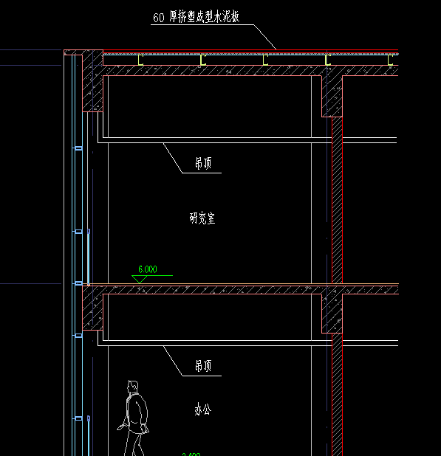

包二：屋面做法

